信息确认表（硬件类）
产品基本信息
产品名称 |  | 8路交流开关量采集模块 |  |  | 产品图片 | 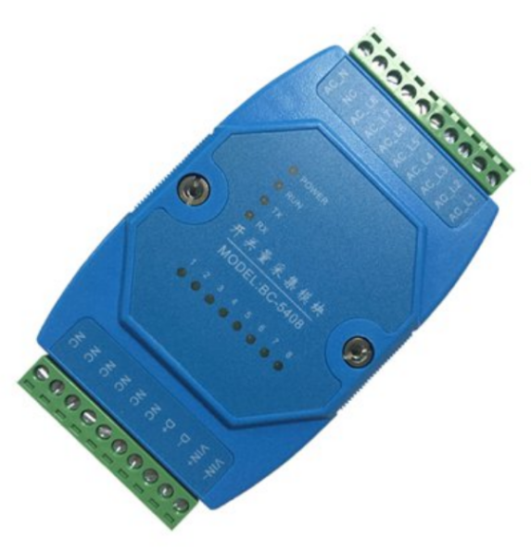
产品型号 |  | BC-5408
生产厂家 |  | 深圳百斯特控制技术有限公司
技术手册 |  | 有 无
通讯协议 |  | 有 无
上位机 |  | 有 无
产品测试需求
编号 | 需求要点 |  | 需求分类 | 测试方法 |  | 协助方 |  | 完成标准 | 完成时间
1 | 通讯测试 |  | 功能测试 | - 通过串口工具发送指令测试  - 通过主机sscomx发送指令测试 |  | 王慧/李夏霞 |  | - 通讯正常  - 无485匹配问题 | 11/18/22
2 | 硬件防护测试 |  | 功能测试 | 通过硬件电路检查产品485防护 |  | 王慧/李夏霞 |  | 485芯片可防护12V接入 | 11/18/22
3 | 指示灯测试 |  | 功能测试 | 接入交流电源，指示灯是否对应 |  | 王慧/李夏霞 |  | 正常对应 | 11/18/22
信息确认人 |  |  |  |  | 确认时间
备注
PS：通讯协议、上位机、技术手册等文件以附件形式提供。

